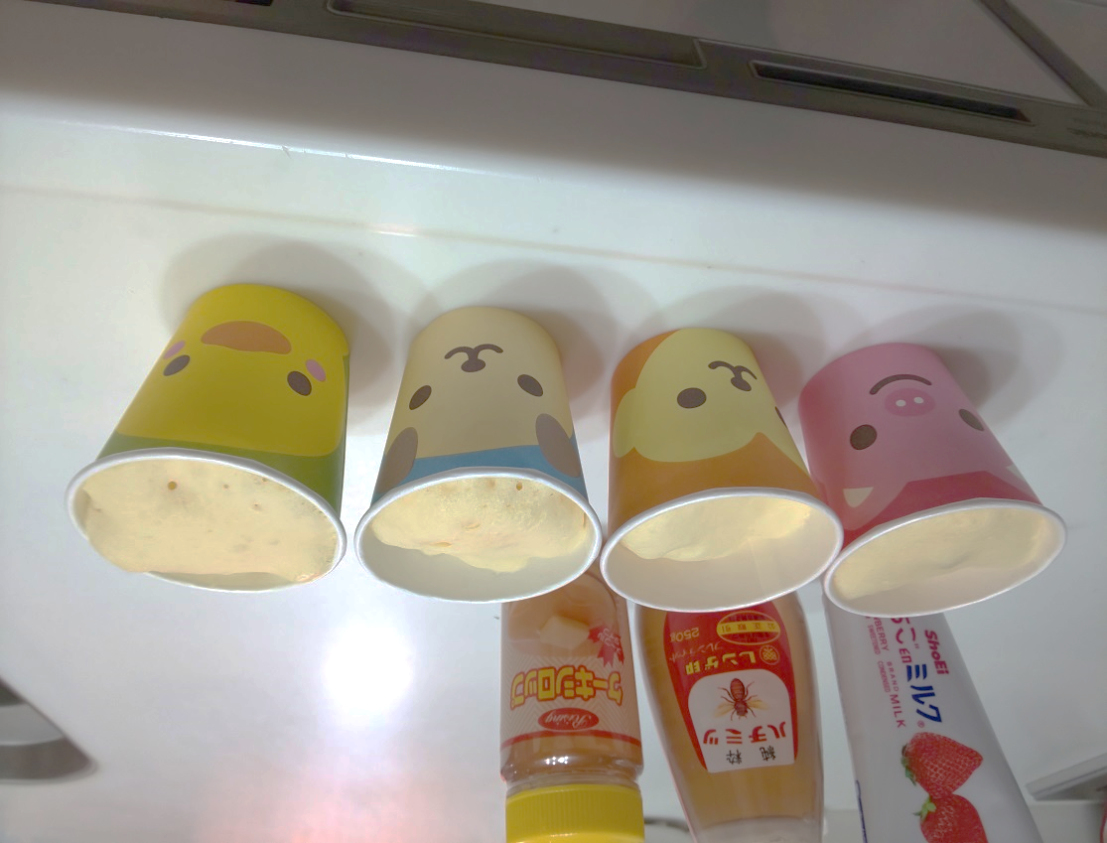

★ ★ ★ ★ ★ ★ ★ ★

【材料】

ホットケーキミックス　100g

牛乳　80cc

ホットケーキミックスで作ろう！！

かんたん　おやつ♪　①

トッピングも考えてみよう！

オリジナルの

むしパンができるね♪

☆むしパンの作り方☆

①紙コップをよういします。

（すきな絵をかいてみよう！）

②ボウルを用意して、

ホットケーキミックス１００ｇに

牛乳８０ｃｃを入れてよくまぜる。

③②を大さじ３はいくらい、

紙コップに入れる。

④電子レンジに入れて、６００Ｗで３０秒

　～４０秒くらいあたためる。

※中をのぞいてみよう！どんどんふくらんでくるよ！ふくらまなくなったら、できあがり♪

⑤お好みで、はちみつ、シロップ、ミルク（練乳）などをかけて食べてもおいしいです♪